Relatório de Construção

Por
Nitai Charan
Fabiano Antero
Clovison Gouveia

Descrição

Descrição
Deverá ser implementado em linguagem Python, em modo texto, um jogo SUDOKU estilo
quebra-cabeça, baseado na colocação de números.
“O objetivo do jogo é a colocação de números de 1 a 9 em cada uma das células vazias numa
grade de 9x9, constituída por 3x3 sub grades chamadas regiões. O quebra-cabeça contém
algumas pistas iniciais, que são números inseridos em algumas células, de maneira a permitir
uma indução ou dedução dos números em células que estejam vazias. Cada coluna, linha e
região só pode ter um número de cada um dos 1 a 9.” http://pt.wikipedia.org/wiki/Sudoku

Requisito

Interface do Usuário
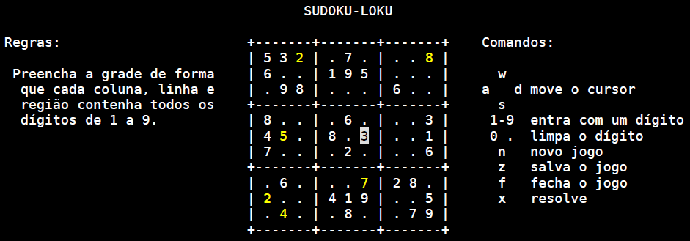
Ao abrir a aplicação, o jogo salvo deve ser carregado. Caso não exista um jogo salvo, um novo
jogo deve ser gerado (ver item 4).

As opções deverão funcionar da seguinte forma:

1. MOVE O CURSOR (w, a, d ou s)
Move o cursor no tabuleiro do jogo. Onde:
w) Para cima
a) Para esquerda
d) Para direita
s) Para baixo
A posição do cursor deve ser indicada por uma cor diferente de background e foreground
(recomendado: cinza claro e preto).

2. ENTRA COM UM DÍGITO (1, 2, 3, 4, 5, 6, 7, 8 ou 9)
Altera o valor da célula onde o cursor estiver posicionado, inserindo o caractere digitado. A cor
de background das células preenchidas deve ser preto e a de foreground diferente da utilizada
nas células geradas automaticamente (recomendado: amarelo).

3. LIMPA O DÍGITO (0 ou .)
Limpa o valor da célula onde o cursor estiver posicionado, inserindo o caractere '.' ponto como
indicador de célula vazia. A cor de background das células preenchidas deve ser preto e a de
foreground branco.

4. NOVO JOGO (n)
Cria um novo jogo, limpando todas as células e preenchendo o tabuleiro com valores gerados
automaticamente em algumas células. Será disponibilizada uma biblioteca com as sub rotinas
necessárias para a geração dos valores aleatórios.

As células com valores gerados automaticamente devem ter uma cor de foreground diferente
das células preenchidas pelo jogador (recomendado: branco);

Deverá ser solicitada a confirmação do usuário.

5. SALVA O JOGO (z)
Salva o jogo atual em arquivo para que o usuário possa continuar a jogar em outro momento,
exibindo uma mensagem de confirmação.

6. FECHA O JOGO (f)
Fecha o aplicativo, solicitando a confirmação do usuário.

7. RESOLVE (x)
Verifica se o jogador resolveu corretamente o jogo atual, exibindo uma mensagem de acordo.
Caso a solução esteja incorreta, o jogo deve continuar. Caso a solução esteja correta, deverá
ser executada a opção de novo jogo (confirmando a ação com o usuário).
ATENÇÃO!
Utilize sub rotinas e arquivos separados para modularizar o algoritmo implementado.

Avaliação
A avaliação do projeto será realizada na aula anterior à prova da terceira unidade e consistirá
na seguinte etapa:

Apresentação (5,0 pontos – Equipe)
A equipe deverá apresentar o programa funcionando. A pontuação será distribuída entre os
requisitos solicitados.

Realizações das Tarefas
Consta todas os tópicos referente a cada requisito. Cada responsável para cada requisito deve colocar suas tarefas.

Interface do Usuário (Nome responsável)

Move o cursor (w, a, d ou s) (nome responsável)

Entra com um dígito (1, 2, 3, 4, 5, 6, 7, 8 ou 9) (nome responsável)

Limpa o dígito (0 ou .) (nome responsável)

Novo jogo (n) (nome responsável)

Salva o jogo (z) (nome responsável)

Fecha o jogo (f) (nome responsável)

Resolve (x) (nome responsável)

